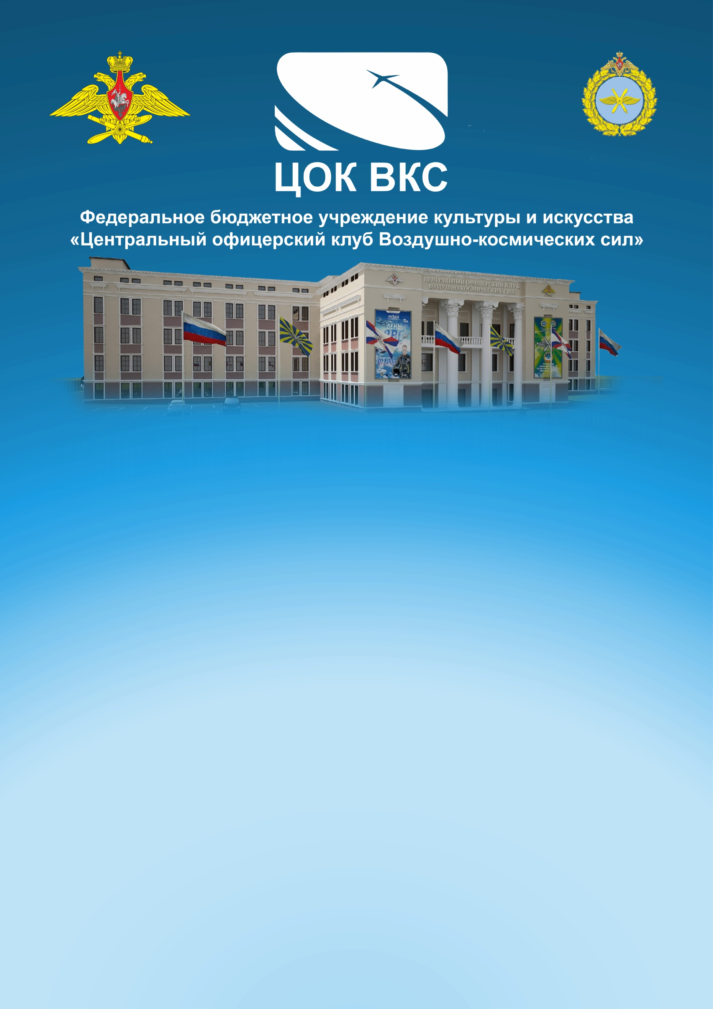
п

МЕТОДИЧЕСКАЯ РАЗРАБОТКА

«СЦЕНАРИЙ КОНЦЕРТА «Вставай, страна огромная!»,
посвященного Дню памяти и скорби.

г. Москва,
июнь 2021 г.

Ответственный за выпуск методической разработки:
начальник ФБУ «ЦОК ВКС», заслуженный работник культуры Российской Федерации Лужбин В.С.

Методическую разработку подготовила:
методист методического кабинета ФБУ «ЦОК ВКС» Сулим О.В.

Методическую разработку оформил:
начальник методического кабинета ФБУ «ЦОК ВКС» Лашманов С.В.

Цель мероприятия:
- достижение высокого уровня морально-психологического состояния военнослужащих;
- военно-патриотическое воспитание граждан;
- воспитание любви к Родине и гордости за свою страну.
Задачи:
- повышение уровня исполнительского мастерства участников концерта;
- повышение культурного уровня слушателей.

Отзывы, замечания и предложения просим направлять по адресу:
115093, г. Москва, ул. Павловская, д. 8
ФБУ «ЦОК ВКС» Методический кабинет
Тел: +7(903)116-72-11, +7(499)237-05-84;
Сайт: CLUBVKS.RU

Сценарий концерта
«Вставай, страна огромная!»
Открывается занавес.
На экране кадры и музыка из документального фильма
«Обыкновенный фашизм»

Диктор: Центральный офицерский клуб Воздушно-космических сил Министерства обороны Российской Федерации представляет концертную программу «Вставай, страна огромная», посвящённую «Дню памяти и скорби»!

Выходят ведущие.

Ведущий: 22 июня 1941 года является одной из самых страшных и печальных дат в истории России. В этот день началась Великая Отечественная война.

Ведущая: На рассвете 22 июня 1941 года, без объявления войны, авиация фашистской Германии нанесла удары по аэродромам, железнодорожным узлам, военно-морским базам, местам постоянной дислокации войск и многим городам.

Ведущий: Тяжелая кровопролитная война длилась четыре года, одну тысячу четыреста восемнадцать дней и ночей.

Ведущая: Более 8 миллионов погибли на полях сражений, около 8 миллионов человек были преднамеренно истреблены нацистами на оккупированных территориях, более 4 миллионов погибли от жестоких условий оккупационного режима. Пять миллионов человек были угнаны на каторжные работы в Германию!

Ведущий: Понесенные страной людские потери и материальный ущерб от немецко-фашистской агрессии ни с чем не сравнимы. История еще не знала таких разрушений, варварства и бесчеловечности, каким отмечен путь гитлеровцев по советской земле.

Ведущая: Указом Президента Российской Федерации с 1996 года день 22 июня объявлен Днем памяти и скорби. В этот день народы России скорбят по всем соотечественникам, которые ценой жизни защитили свое Отечество!

1. Песня «22 июня»
Исполняет Анастасия Ивонина

2. Песня «Помянем, братья всех!»
Исполняет Андрей Свидрив
Ведущий: Начиная с 2009 года по всей России зажигаются свечи в ночной тишине в память о всех тех, кто не вернулся с полей сражений. Светом благодарной памяти, светом любви нашей, светом скорби нашей, пусть озарятся имена павших.

Ведущая: Светлой Памяти павших в борьбе против фашизма объявляется Минута молчания, которая появилась впервые в 1965 году. А начиная с 2020 года, общероссийская минута молчания объявляется в 12 часов 15 минут, в то время, когда 22 июня гражданам Советского Союза объявили о нападении нацистской Германии и начале войны.

Ведущий:
Наступает минута молчанья…
Всех погибших в войне перечтём,
Под кремлёвских курантов звучанье
Мы долг памяти свой отдаём.

Ведущая:
Вспомним павших, мы, молча и стоя,
Всех защитников нашей страны!
Слава, вечная Слава героям!
Память вечная жертвам войны!!

Метроном. Минута молчания.

3. Песня «Спасибо, солдат!»
Исполняет Сергей Лашманов
4. Танец «Месяц май»
Исполняет Танцевальный ансамбль «Уличный балет», руководитель Яна Мищенко

Ведущий: Война проверяла всех на верность, самоотверженность, мужество и бесстрашие. Люди не думали о своей жизни. В мыслях было только одно – остановить врага! Хоть на день, хоть на час, хоть на немного, чтобы дать возможность подготовиться и дать отпор врагу.
Ведущая:
Нет, не может, не будет забвенья,
Всем, кто Землю свою защищал,
Вы герои – без тени сомненья,
До конца от начала начал!

5. Песня «У деревни Крюково»
Исполняет Роман Разум
6. Песня «Батальон»
Исполняет Ольга Астахова
Ведущая: Обычный воскресный день. Более чем 200 миллионов граждан планируют, как провести свой выходной: сходить в гости, сводить детей в зоопарк, кто-то спешит на футбол, кто-то – на свидание.

Ведущий: Скоро они станут героями и жертвами войны, убитыми и ранеными, солдатами и беженцами, блокадниками и узниками концлагерей, партизанами, военнопленными, сиротами, инвалидами. Победителями и ветеранами Великой Отечественной. Но многие из них пока не знают об этом.

Ведущая: Но уже рвутся бомбы и снаряды на улицах советских городов, гибнут первые бойцы и мирные жители…Диктору Юрию Левитану звонят из Минска: «Вражеские самолеты над городом», звонят из Каунаса: «Город горит, почему ничего не передаете по радио?», «Над Киевом вражеские самолеты». Женский плач, волнение: «Неужели война?..»

Ведущий: Гитлер планировал потратить на покорение Советского Союза около двух месяцев. Но он не учёл героизма и стойкости советского народа. Запись в дневнике немецкого офицера о первом дне войны: «Русские ожесточенно сопротивляются, особенно позади наших атакующих рот. Огонь вражеских снайперов привел к большим потерям».

7. Песня «Ах, война…»
Исполняет Маргарита Князева
8. Стихотворение «Ты помнишь Алеша?»
Исполняет Захар Антейкер

Ведущий: «Под утро нас разбудил сильный удар. Пробило крышу. Меня оглушило. Увидел раненых и убитых, понял: это уже не учения, а война. Большинство солдат нашей казармы погибли в первые секунды. Я вслед за взрослыми бросился к оружию, но винтовки мне не дали. Мы помогали раненым, носили им боеприпасы, еду, воду».

Ведущая: «Было мне тогда всего пять лет… Единственно, что осталось в памяти: ночью 22 июня в небе появились парашюты. Светло стало, помню, весь город освещен, все бегут, радостные такие… Кричат: «Парашютисты! Парашютисты!»… Не знают, что это мины. А они как ахнули – одна в бухте, другая – ниже нас по улице, столько людей поубивало!»

9. Танец «Бессмертный полк»
Исполняет Танцевальный коллектив «Уличный балет», руководитель Яна Мищенко

10. Песня «Тишина»
Исполняет Анастасия Ивонина
Ведущий: Вся страна – армия и народ, тыл и фронт – объединились под лозунгами: «Смерть немецким оккупантам!», «Всё для фронта, всё для Победы!». Страна превратилась в единый военный лагерь.

Ведущая: Война не щадила никого: ни женщин, ни детей, ни стариков. Сколько могил неизвестных героев по всей стране, сколько пропавших без вести солдат, сколько вдов и матерей, оплакивающих своих детей, сколько братских кладбищ по всей России, где покоятся те, кто отдал жизнь во имя мира, во имя спасения нашей Родины!
11. Песня «От героев былых времен…»
Исполняет Сергей Лашманов
12. Песня «Баллада о матери»
Исполняет Маргарита Князева

Ведущий: Песня помогала советскому народу выстоять и победить в этой страшной и жестокой войне! В минуты тишины и отдыха бойцы собирались и пели.

Ведущая: Именно так они делились и горестями, и радостями, в песнях грустили о любимых и родных. В минуты затишья между боями они хотели оставались простыми людьми и пели, чтобы не дать душе ожесточиться!

13. Песня «Катюша»
Исполняет Ольга Астахова
14. Песня «Синий платочек»
Исполняет Елена Лазуткина
15. «Попурри на тему военных песен»
Исполняет Сергей Котков

Ведущий: В этот день, 22 июня, еще никто не знал, что впереди было 1418 огненных дней и ночей, героических подвигов на фронте и в тылу, но весь Советский народ объединили слова: «Наше дело правое. Враг будет разбит. Победа будет за нами»! И этот день пришел в мае 1945-го!

Ведущая:
Чтоб снова на планете
Не повторилось той беды,
Нам нужно, чтобы наши дети
Об этом помнили, как мы!

Ведущий:
Благодарим солдаты Вас за Жизнь,
За детство и весну,
За тишину, за мирный дом,
За мир, в котором мы живем!

Все участники выходят на сцену.

15. Песня «Я люблю тебя, жизнь»
Исполняют все участники концерта

Ведущая: Мы, артисты Центрального офицерского клуба Воздушно- космических сил, желаем Вам счастья и мирного неба над головой!

